 | Powiatowy Urząd Pracy  Rynek 27, 58–200 Dzierżoniów  tel.: /74/ 832 03 80, fax. /74/ 831 23 47  e-mail: sekretariat@pupdzierzoniow.pl  www.pupdzierzoniow.pl

o sytuacji na rynku pracy
w powiecie dzierżoniowskim
w LISTOPADZIE 2013 roku

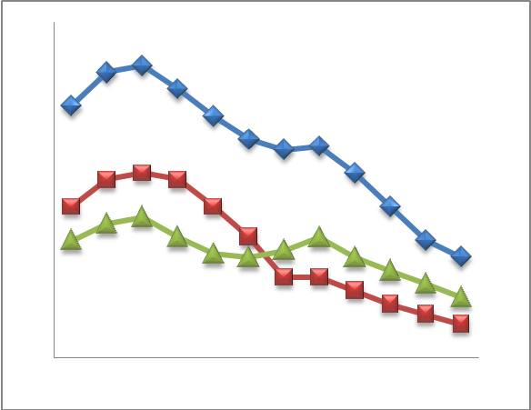
POWIATOWA STOPA BEZROBOCIA
NA KONIEC PAŹDZIERNIKA 2013 ROKU
OSIĄGNĘŁA POZIOM 19,2 % /wykres 1/
to jest o 0,2 p.p. mniej niż w poprzednim miesiącu
(19,4 % na koniec WRZEŚNIA 2013 r.)
PLASUJE POWIAT NA 13 miejscu w województwie,
109 miejscu w kraju.
STOPA BEZROBOCIA w województwie: 12,8 %
w kraju: 13,0 %

STRUKTURA BEZROBOTNYCH

Na koniec listopada w ewidencji tutejszego urzędu pozostawały 6 152 osoby bezrobotne
(to jest o 130 osób więcej niż w poprzednim miesiącu) /wykres 2/.
Zarejestrowani pochodzą z gmin /tab. 1, wykres 3/:
- m. Dzierżoniów 1 965 os.,
- m. Bielawa 1 720 os.,
- m. Pieszyce 587 os.,
- g. Dzierżoniów 624 os.,
- m. Piława Górna 528 os.,
- m i g. Niemcza 347 os.,
- g. Łagiewniki 381 os.

Wśród zarejestrowanych osób bezrobotnych /tab. 2, 3/:
- 77,7 % nie posiada prawa do zasiłku,
- 49,5 % stanowią kobiety,
- 19,0 % zamieszkuje na wsi,
- 8,6 % to osoby dotychczas niepracujące.

Populacja osób będących w „szczególnej sytuacji na rynku pracy” /definicja - ustawa o promocji zatrudnienia i instytucjach rynku pracy/,
ukształtowała się na poziomie /tab.4/:

osoby bezrobotne  „w szczególnej sytuacji na rynku pracy” | % wszystkich zarejestrowanych  os. bezrobotnych

bez wykształcenia średniego | 59,7%
długotrwale bezrobotni | 45,8%
bez kwalifikacji zawodowych | 32,1%
powyżej 50 roku życia | 30,4%
bez doświadczenia zawodowego | 12,0%
do 25 roku życia | 14,2%
samotnie wychowujący co najmniej jedno dziecko do 18 roku życia | 12,9%
niepełnosprawni | 9,8%
kobiety, które nie podjęły zatrudnienia po urodzeniu dziecka | 7,5%
którzy po odbyciu kary pozbawienia wolności nie podjęli zatrudnienia | 2,3%
którzy ukończyli szkołę wyższą do 27 roku życia | 0,8%

BILANS BEZROBOTNYCH
/tab.5/

W LISTOPADZIE:
- zarejestrowano 812 osoby /wykres 4/,
z tego:
- kobiet 328,
- mężczyzn 484,

w tym:
- bez prawa do zasiłku 590,
- dotychczas niepracujących 69,
- po raz pierwszy 84,

  - wyłączono z ewidencji 682 osób /wykres 5 /,
z tego:
- kobiet 309,
- mężczyzn 373,

w tym z tytułu:
- podjęcia pracy 348,
- niepotwierdzenia gotowości do podjęcia pracy 208,
- dobrowolnej rezygnacji ze statusu 32,
- odmowy bez uzasadnionej przyczyny przyjęcia
propozycji odpowiedniego zatrudnienia
lub innej pracy zarobkowej, lub uczestnictwa
w aktywnych programach rynku pracy 19,
- inne 75.

SPADEK / PRZYROST BEZROBOCIA

W listopadzie 2013 r. odnotowano wzrost bezrobocia
w stosunku do poprzedniego miesiąca o 130 osób.

/wykres przedstawia zmiany bezrobocia w ciągu ostatnich 13 miesięcy
z wyznaczoną linią trendu/.

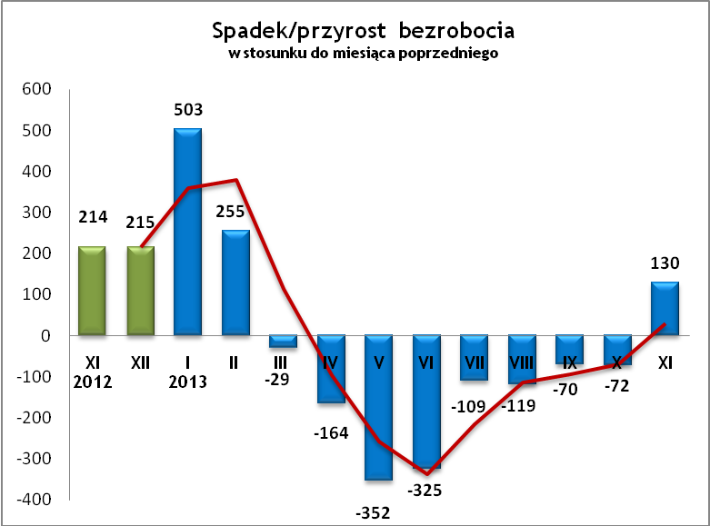

OFERTY PRACY

W listopadzie 2013 r. do urzędu wpłynęło 111 ofert pracy
/wolnych miejsc zatrudnienia/, dotyczyły one stanowisk:

STANOWISKO | L. OS.
kierowca | 25
sprzedawca/ handlowiec | 22
operator wózka widłowego | 10
kelner | 10
pracownik produkcji | 8
spawacz z uprawnieniami mig-mag | 6
monter urządzeń sanitarnych | 5
opiekunka | 4
pomoc kuchenna | 2
szwaczka | 2
kierownik/ zastępca kierownika | 2
inne | 15

Na jeden zgłoszony wakat przypadało 55 zarejestrowanych bezrobotnych - tyle samo co rok wcześniej (XI 2012 r.)

INDYWIDUALNY PLAN DZIAŁANIA

Indywidualny Plan Działania (IPD)
- jest to osobisty program poszukiwania pracy przygotowany przy współpracy osoby bezrobotnej lub poszukującej pracy z pośrednikiem pracy, doradcą zawodowym, specjalistą do spraw szkoleń lub też liderem Klubu Pracy;
- polega na ustaleniu z pozostającym bez pracy szeregu działań dostosowanych do jego sytuacji osobistej i lokalnego rynku pracy;
- efektem podjętych działań jest zatrudnienie osoby, podjęcie przez nią działalności gospodarczej lub innej pracy zarobkowej.

W miesiącu sprawozdawczym:
- przygotowano IPD | 195
- przerwali realizację IPD | 160
- w tym z tytułu podjęcia pracy | 81

W końcu miesiąca sprawozdawczego:
- bezrobotni realizujący IPD | 2 443
- w tym kobiety | 1 226

Osoby bezrobotne realizujące IPD stanowiły 39,7 % wszystkich zarejestrowanych osób bezrobotnych.

REALIZOWANE PROJEKTY


"CHWYTAJ DZIEŃ"
REALIZOWANE DZIAŁANIA
(zgodnie z ustawą o promocji zatrudnienia i instytucjach rynku pracy):

 jednorazowe środki na podjęcie działalności gospodarczej – bezzwrotna pomoc finansowa w rozpoczęciu działalności gospodarczej /kwota środków nie może być wyższa niż 6 – krotna wysokość przeciętnego wynagrodzenia/.

 staż - umożliwiający zdobycie doświadczenia zawodowego, nowych kwalifikacji, umiejętności zawodowych. Uczestnik stażu otrzymuje:
- stypendium w wysokości 120 % zasiłku dla bezrobotnych;
- ubezpieczenie emerytalne, rentowe i wypadkowe;
- 2 dni wolne za każde 30 dni odbywania stażu;
- zaświadczenie o odbyciu stażu.

 wyposażenie lub doposażenie stanowiska pracy – zrefundowanie podmiotowi prowadzącemu działalność gospodarczą kosztów wyposażenia lub doposażenia stanowiska pracy dla skierowanego bezrobotnego
/kwota środków nie może być wyższa niż 6 – krotna wysokość przeciętnego wynagrodzenia/.

 prace interwencyjne – zrefundowanie pracodawcy, który zatrudnił
w ramach prac interwencyjnych skierowanego bezrobotnego, części
kosztów wynagrodzenia oraz składek na ubezpieczenie społeczne
(liczonych od wysokości wynagrodzenia refundowanego).

RUSZAJ Z NAMI NA RYNEK PRACY
ZAPRASZAMY !!!
- PUP Dzierżoniów– Rynek 27, parter, pokój nr 3 i 5.
- Filia w Bielawie – ul. Wolności 109, parter, pokój nr 2
WYDATKI FUNDUSZU PRACY
W 2013 r. ze środków Funduszu Pracy wydano | 25 296,0 | tys. zł, z tego /wykres 7,8/:
W 2013 r. ze środków Funduszu Pracy wydano | [tys. zł] | %
formy obligatoryjne | 16 823,3 | 100,00%
zasiłki dla bezrobotnych | 15 916,4 | 94,61%
dodatki aktywizacyjne | 906,9 | 5,39%
 | [tys. zł] |  | liczba osób | w tym osoby niepełnosprawne
programy aktywizacji bezrobotnych (w tym osoby, które rozpoczęły program w latach wcześniejszych i kontynuowały go w 2013 r.) | 7 674,4 | 100,00% | 1552 | 265
stypendia stażowe | 1 892,9 | 24,67% | 355 | 39
jednorazowe środki na podjęcie działalności gospodarczej | 2 165,5 | 28,22% | 110 | 2
refundacja kosztów wyposażenia lub doposażenia stanowisk pracy - liczba stanowisk | 1 729,8 | 22,54% | 105 | 0
roboty publiczne - liczba uczestników | 1 099,7 | 14,33% | 156 | 18
prace interwencyjne - liczba uczestników | 80,7 | 1,05% | 22 | 2
prace społecznie użyteczne | 8,9 | 0,12% | 8 | 2
zwrot kosztów przejazdu, zakwaterowania | 12,3 | 0,16% | 67 | 11
szkolenia dla bezrobotnych (kwota należna instytucji szkoleniowej) | 245,1 | 3,19% | 395 | 60
stypendia szkoleniowe | 313,3 | 4,08% | 395 | 60
studia podyplomowe (kwota należna organizatorowi studiów) | 72,0 | 0,94% | 38 | 0
stypendia za okres studiów podyplomowych | 39,4 | 0,51% | 38 | 0
koszty badań lekarskich | 14,8 | 0,19% | 296 | 131
pozostałe wydatki | 798,3

Dzierżoniów, .12.2013 r.

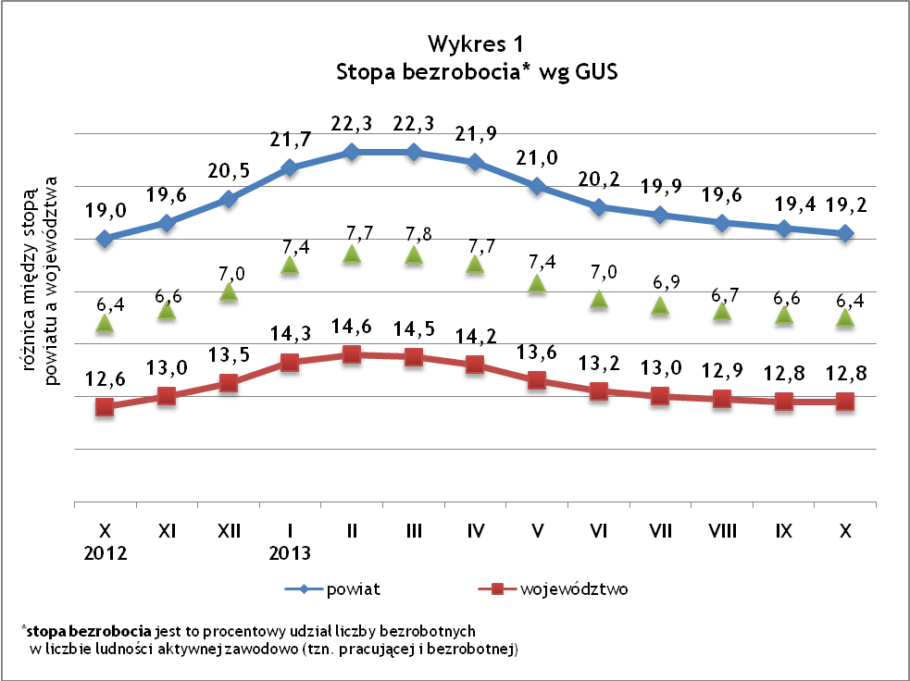
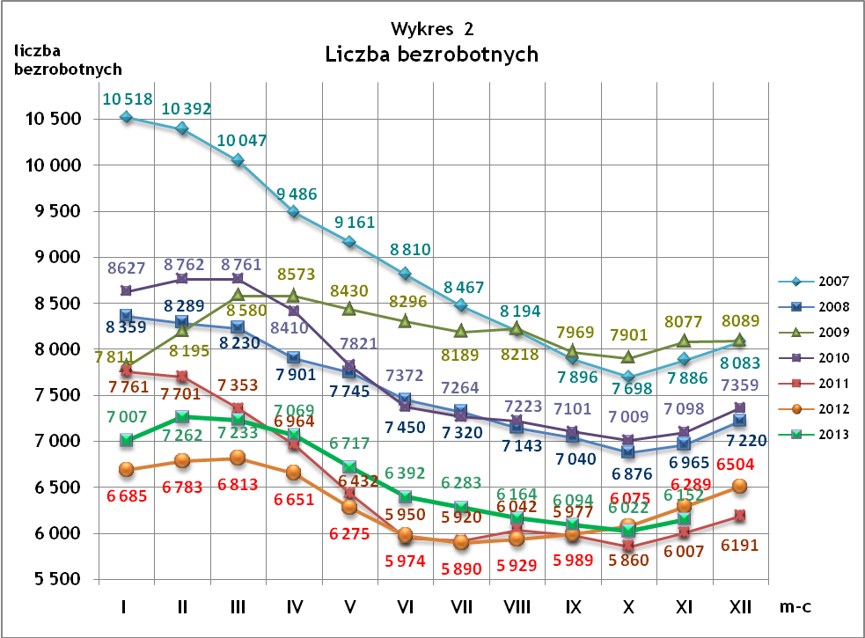
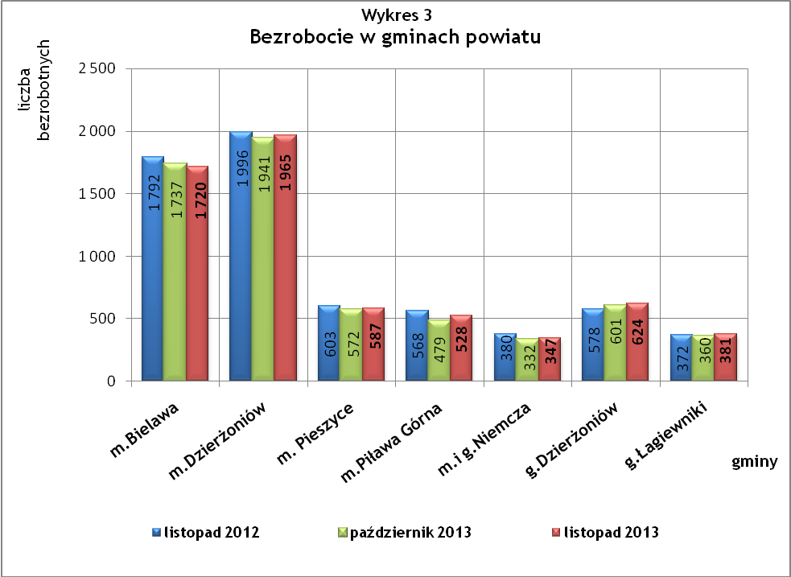

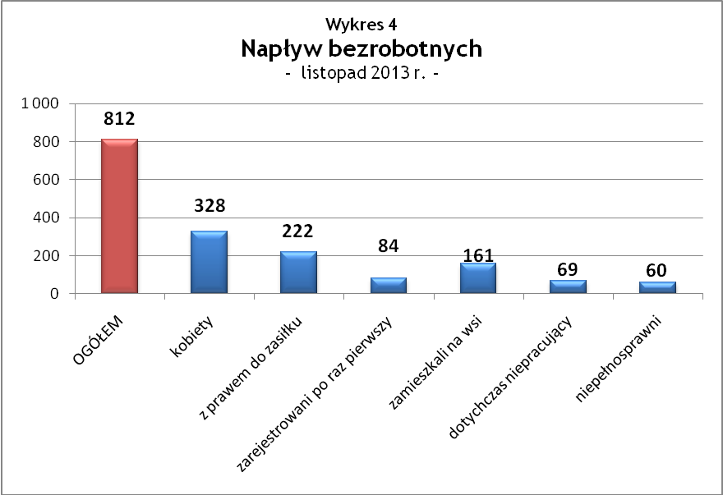

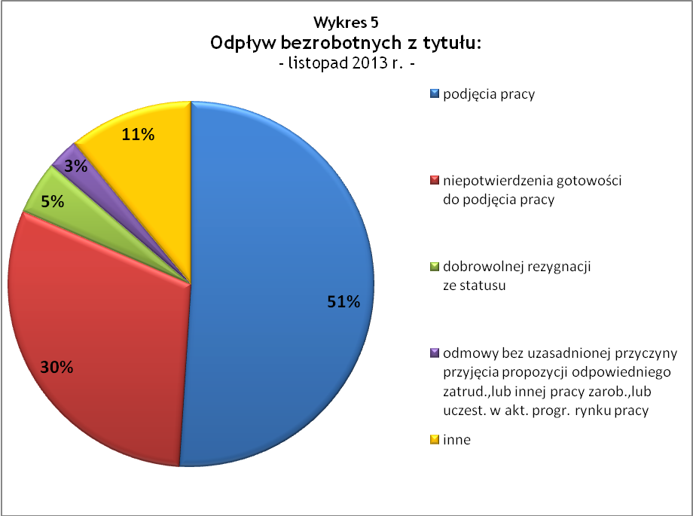

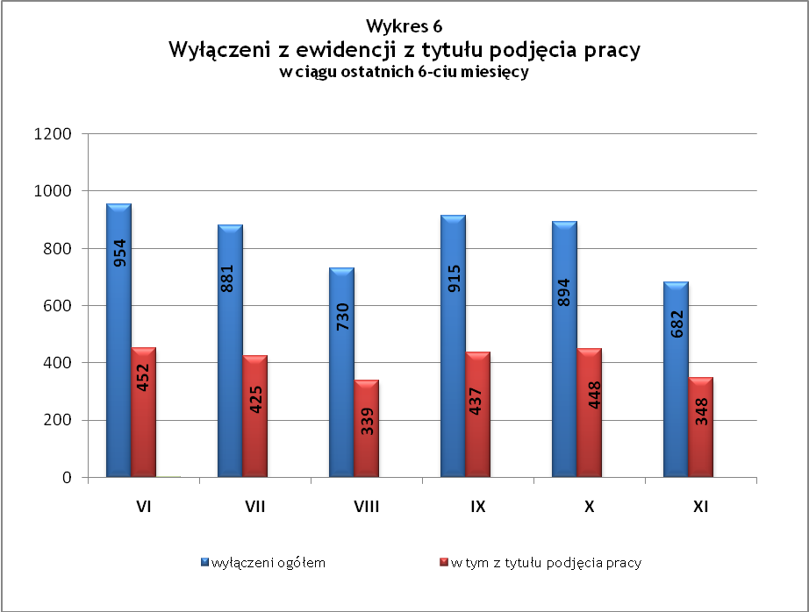

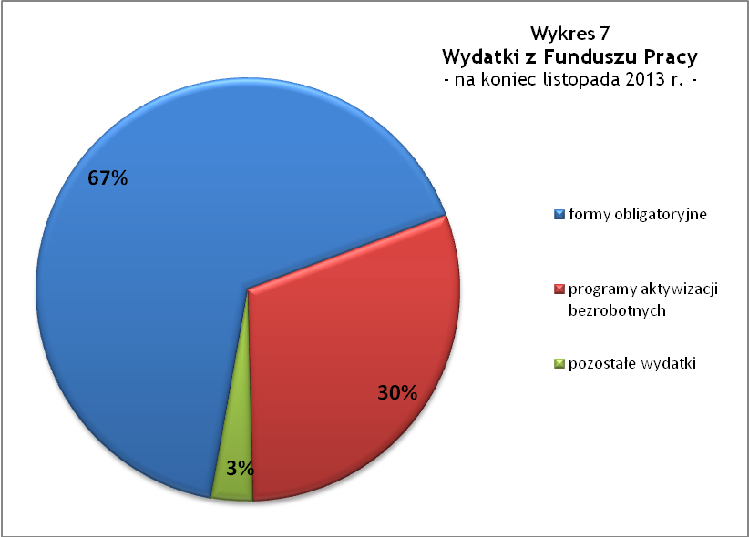

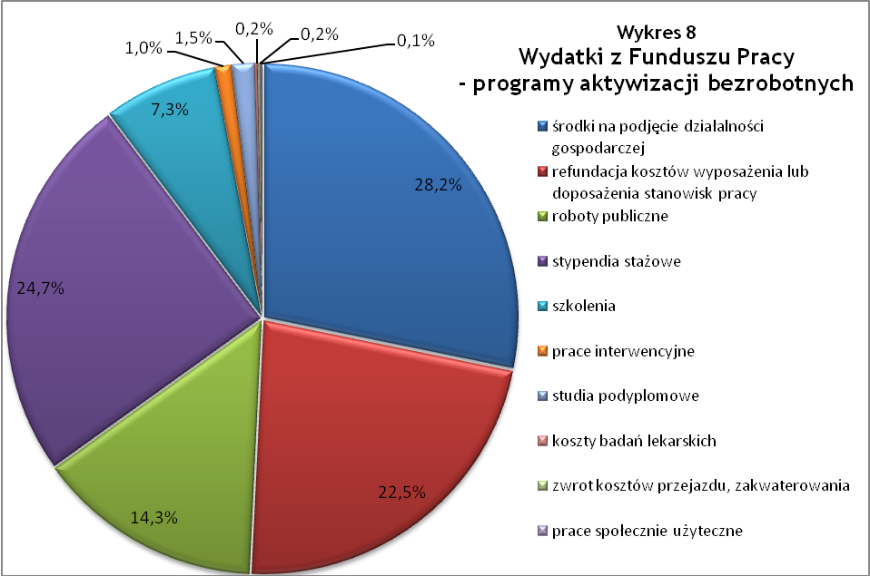

Tabela 1
Bezrobocie w gminach powiatu
GMINY |  | liczba zarejestrowanych bezrobotnych (ogółem i kobiety) |  |  | przyrost/spadek w stosunku do poprzedniego:
 |  |  |  |  | roku |  | miesiąca
 |  | XI 2012 | X 2013 | XI 2013 | ogółem | % | ogółem | %
m Bielawa | o | 1 792 | 1 737 | 1 720 | -72 | -4,0 | -17 | -1,0
m Bielawa | k | 934 | 860 | 855 | -79 | -8,5 | -5 | -0,6
m Dzierżoniów | o | 1 996 | 1 941 | 1 965 | -31 | -1,6 | 24 | 1,2
m Dzierżoniów | k | 1 016 | 989 | 999 | -17 | -1,7 | 10 | 1,0
m Pieszyce | o | 603 | 572 | 587 | -16 | -2,7 | 15 | 2,6
m Pieszyce | k | 296 | 281 | 284 | -12 | -4,1 | 3 | 1,1
m Piława Górna | o | 568 | 479 | 528 | -40 | -7,0 | 49 | 10,2
m Piława Górna | k | 284 | 235 | 245 | -39 | -13,7 | 10 | 4,3
m i g Niemcza | o | 378 | 332 | 347 | -31 | -8,2 | 15 | 4,5
m i g Niemcza | k | 198 | 166 | 164 | -34 | -17,2 | -2 | -1,2
g Dzierżoniów | o | 580 | 601 | 624 | 44 | 7,6 | 23 | 3,8
g Dzierżoniów | k | 283 | 313 | 311 | 28 | 9,9 | -2 | -0,6
g Łagiewniki | o | 372 | 360 | 381 | 9 | 2,4 | 21 | 5,8
g Łagiewniki | k | 189 | 183 | 188 | -1 | -0,5 | 5 | 2,7
POWIAT | o | 6 289 | 6 022 | 6 152 | -137 | -2,2 | 130 | 2,2
POWIAT | k | 3 200 | 3 027 | 3 046 | -154 | -4,8 | 19 | 0,6

Tabela 2
Zmiany poziomu bezrobocia
wyszczególnienie | liczba zarejestrowanych bezrobotnych |  |  | przyrost/spadek w stosunku do poprzedniego:
wyszczególnienie |  |  |  | roku |  | miesiąca
wyszczególnienie | XI 2012 | X 2013 | XI 2013 | ogółem | % | ogółem | %
1. bezrobotni - ogółem | 6 289 | 6 022 | 6 152 | -137 | -2,2 | 130 | 2,2
w tym: kobiety | 3 200 | 3 027 | 3 046 | -154 | -4,8 | 19 | 0,6
mężczyźni | 3 089 | 2 995 | 3 106 | 17 | 0,6 | 111 | 3,7
z prawem do zasiłku | 1 654 | 1 311 | 1 369 | -285 | -17,2 | 58 | 4,4
bez prawa do zasiłku | 4 635 | 4 711 | 4 783 | 148 | 3,2 | 72 | 1,5
dotychczas niepracujący | 521 | 531 | 532 | 11 | 2,1 | 1 | 0,2
zamieszkali na wsi | 1 097 | 1 122 | 1 171 | 74 | 6,7 | 49 | 4,4
2. poszukujący pracy | 30 | 34 | 31 | 1 | 3,3 | -3 | -8,8

Tabela 3
Bezrobotni bez prawa do zasiłku
GMINY | liczba bezrobotnych |  |  | w tym bez prawa do zasiłku |  |  | % udział bezrobotnych bez prawa do zasiłku
GMINY | XI 2012 | X 2013 | X 2013 | XI 2012 | X 2013 | X 2013 | XI 2012 | X 2013 | XI 2013
m Bielawa | 1 792 | 1 737 | 1 720 | 1 296 | 1 348 | 1 335 | 72,3% | 77,6% | 77,6%
m Dzierżoniów | 1 996 | 1 941 | 1 965 | 1 484 | 1 499 | 1 521 | 74,3% | 77,2% | 77,4%
m Pieszyce | 603 | 572 | 587 | 452 | 470 | 484 | 75,0% | 82,2% | 82,5%
m Piława Górna | 568 | 479 | 528 | 395 | 379 | 392 | 69,5% | 79,1% | 74,2%
m i g Niemcza | 380 | 332 | 347 | 291 | 258 | 264 | 76,6% | 77,7% | 76,1%
g Dzierżoniów | 578 | 601 | 624 | 448 | 478 | 496 | 77,5% | 79,5% | 79,5%
g Łagiewniki | 372 | 360 | 381 | 269 | 279 | 291 | 72,3% | 77,5% | 76,4%
POWIAT | 6 289 | 6 022 | 6 152 | 4 635 | 4 711 | 4 783 | 73,7% | 78,2% | 77,7%

Tabela 4
Struktura i bilans bezrobotnych w szczególnej sytuacji
na rynku pracy
Bezrobotni będący w szczególnej sytuacji na rynku pracy |  | liczba zarejestrowanych bezrobotnych (ogółem i kobiet) |  |  |  | przyrost/ spadek w stosunku do poprzedniego
 |  | XI 2012 | X 2013 | XI 2013 | % ogółu | roku | miesiąca
Liczba bezrobotnych | o | 6 289 | 6 022 | 6 152 | 100,0% | -137 | 130
w tym: | k | 3 200 | 3 027 | 3 046 | 49,5% | -154 | 19
do 25 roku życia | o | 967 | 863 | 875 | 14,2% | -92 | 12
do 25 roku życia | k | 554 | 499 | 504 | 8,2% | -50 | 5
którzy ukończyli szkołę wyższą, do 27 roku życia | o | 61 | 53 | 51 | 0,8% | -10 | -2
którzy ukończyli szkołę wyższą, do 27 roku życia | k | 53 | 38 | 36 | 0,6% | -17 | -2
długotrwale bezrobotni | o | 2 649 | 2 769 | 2 815 | 45,8% | 166 | 46
długotrwale bezrobotni | k | 1 486 | 1 504 | 1 505 | 24,5% | 19 | 1
kobiety, które nie podjęły zatrudnienia po urodzeniu dziecka | o/k | 455 | 481 | 461 | 7,5% | 6 | -20
powyżej 50 roku życia | o | 1 804 | 1 797 | 1 868 | 30,4% | 64 | 71
powyżej 50 roku życia | k | 678 | 655 | 683 | 11,1% | 5 | 28
bez kwalifikacji zawodowych | o | 2 195 | 1 952 | 1 974 | 32,1% | -221 | 22
bez kwalifikacji zawodowych | k | 1 221 | 1 095 | 1 096 | 17,8% | -125 | 1
bez doświadczenia zawodowego | o | 791 | 764 | 737 | 12,0% | -54 | -27
bez doświadczenia zawodowego | k | 486 | 473 | 456 | 7,4% | -30 | -17
bez wykształcenia średniego | o | 3 736 | 3 582 | 3 674 | 59,7% | -62 | 92
bez wykształcenia średniego | k | 1 577 | 1 487 | 1 485 | 24,1% | -92 | -2
samotnie wychowujący co najmniej jedno dziecko do 18 roku życia | o | 740 | 782 | 795 | 12,9% | 55 | 13
 | k | 641 | 664 | 671 | 10,9% | 30 | 7
którzy po odbyciu kary pozbawienia wolności nie podjęli zatrudnienia | o | 138 | 143 | 143 | 2,3% | 5 | 0
 | k | 10 | 14 | 13 | 0,2% | 3 | -1
niepełnosprawni | o | 630 | 606 | 602 | 9,8% | -28 | -4
niepełnosprawni | k | 290 | 284 | 281 | 4,6% | -9 | -3

Tabela 5
Napływ i odpływ bezrobotnych
wyszczególnienie | miesiąc sprawozdawczy |  |  | przyrost/spadek w stosunku do poprzedniego:
wyszczególnienie | 2012 | 2013 |  | roku | miesiąca
wyszczególnienie | XI | X | XI | roku | miesiąca
1. napływ bezrobotnych - ogółem | 925 | 822 | 812 | -113 | -10
w tym:
- kobiety | 361 | 376 | 328 | -33 | -48
- mężczyźni | 564 | 446 | 484 | -80 | 38
- z prawem do zasiłku | 251 | 167 | 222 | -29 | 55
- bez prawa do zasiłku | 674 | 655 | 590 | -84 | -65
- poprzednio pracujący | 850 | 744 | 743 | -107 | -1
- dotychczas niepracujący | 75 | 78 | 69 | -6 | -9
- niepełnosprawni | 71 | 78 | 60 | -11 | -18
- zamieszkali na wsi | 175 | 143 | 161 | -14 | 18
- zarejestrowani po raz pierwszy | 95 | 113 | 84 | -11 | -29
2. odpływ bezrobotnych - ogółem | 711 | 894 | 682 | -29 | -212
w tym:
- kobiety | 326 | 429 | 309 | -17 | -120
- mężczyźni | 385 | 465 | 373 | -12 | -92
w tym m.in. z tytułu:
- podjęcia pracy | 329 | 448 | 348 | 19 | -100
- niepotwierdzenia gotowości do pracy | 252 | 271 | 208 | -44 | -63
- dobrowolnej rezygnacji ze statusu | 51 | 55 | 32 | -19 | -23
- dobrowolnej rezygnacji ze statusu | 58 | 51 | 60 | 2 | 9

Tabela 6
Liczba niepełnosprawnych bezrobotnych i poszukujących pracy zarejestrowanych w 2013 r.
miesiąc | bezrobotni |  |  | poszukujący pracy
miesiąc | ogółem | w tym niepełnosprawni | % | ogółem | w tym niepełnosprawni niepozostający w zatrudnieniu | %
styczeń | 7 007 | 654 | 9,33% | 36 | 19 | 52,78%
luty | 7 262 | 659 | 9,07% | 31 | 18 | 58,06%
marzec | 7 233 | 669 | 9,25% | 30 | 18 | 60,00%
kwiecień | 7 069 | 662 | 9,36% | 34 | 15 | 44,12%
maj | 6 717 | 639 | 9,51% | 35 | 25 | 71,43%
czerwiec | 6 392 | 594 | 9,29% | 29 | 22 | 75,86%
lipiec | 6 283 | 606 | 9,65% | 26 | 20 | 76,92%
sierpień | 6 164 | 608 | 9,86% | 28 | 20 | 71,43%
wrzesień | 6 094 | 603 | 9,89% | 30 | 19 | 63,33%
październik | 6 022 | 606 | 10,06% | 34 | 19 | 55,88%
listopad | 6 152 | 602 | 9,79% | 31 | 18 | 58,06%

dotyczy osób bezrobotnych

